1. Najděte SMILES pro morfin v PubChemu a DrugBank a zkopírujte si ho sem. Zjistěte, jestli jsou SMILES řetězce stejné stejné případně prozkoumejte, jak moc se liší.

**PubChem:**

N1CC[C@]23[C@@H]4[C@H]1CC5=C2C(=C(C=C5)O)O[C@H]3[C@H](C=C4)O

**DrugBank:**

[H][C@@]12OC3=C(O)C=CC4=C3[C@@]11CCN(C)[C@]([H])(C4)[C@]1([H])C=C[C@@H]2O

**Jde o dva úplně jiné řetězce.**

1. Nakreslete molekulu s tímto SMILES řetězcem: Cc1ccc(O)cc1

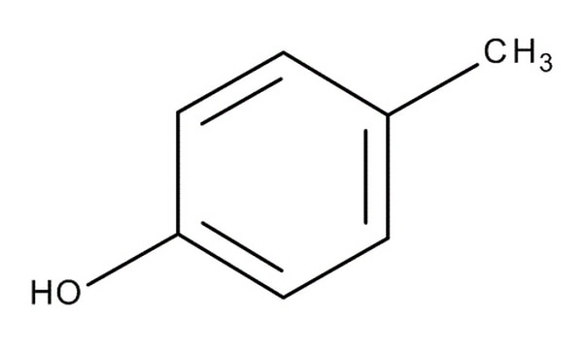

1. Najděte molekulu se SMILES řetězcem Cc1ccc(O)cc1 v databázi Pubchem.

1. Najděte InChi a InChiKey pro morfin v těch, z výše uvedených databází, kde je mají a zkopírujte si je sem. Zjistěte, jestli jsou tyto řetězce stejné.

**PubChem:**

InChIKey: BQJCRHHNABKAKU-KBQPJGBKSA-N

InChI: InChI=1S/C17H19NO3/c1-18-7-6-17-10-3-5-13(20)16(17)21-15-12(19)4-2-9(14(15)17)8-11(10)18/h2-5,10-11,13,16,19-20H,6-8H2,1H3/t10-,11+,13-,16-,17-/m0/s1

**DrugBank:**

InChI Key: BQJCRHHNABKAKU-KBQPJGBKSA-N

InChI: InChI=1S/C17H19NO3/c1-18-7-6-17-10-3-5-13(20)16(17)21-15-12(19)4-2-9(14(15)17)8-11(10)18/h2-5,10-11,13,16,19-20H,6-8H2,1H3/t10-,11+,13-,16-,17-/m0/s1

**Jsou to stejné řetězce.**

1. Najděte molekulu s InChiKey: InChI=1S/C8H11NO3/c9-4-8(12)5-1-2-6(10)7(11)3-5/h1-3,8,10-12H,4,9H2/p+1/t8-/m0/s1 v databázi LigandExpo.

(2R)-2-(3,4-dihydroxyphenyl)-2-hydroxyethanaminium

PubChem CID 6921840

1. Zjistěte, v kterých z následujících databází najdete SMILES, InChI a InChIKey?
   * Pubchem: ano
   * LigandExpo: ano
   * DrugBank: ano
   * PDB: ne (jen pro ligandy)